Классный час

«Нравственные ценности»

7-а класс

Разработка классного руководителя Павловой Л.В.

3 февраля 2014 г.

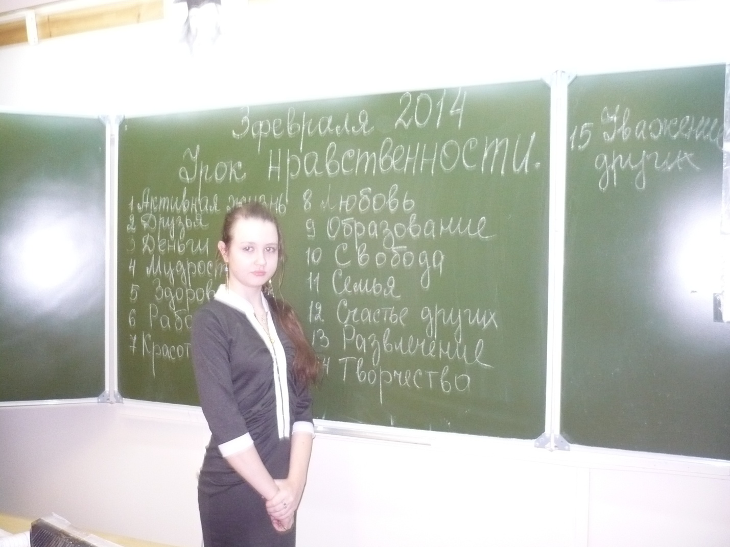

**Нравственные ценности**

**Цели :**

* Формирование у учащихся ценностного отношения к семье, школе, друзьям, окружающим людям;
* Облагораживание души и сердца подростка; обогащение его духовного мира и мотивационного обеспечения жизни через поселение в нём светлых образов и мыслей.

**Содержание классного часа :**

1. Введение в проблему. Диагностика «Кто я? Какой я?».
2. Что такое нравственность (беседа с обсуждением).
3. Работа в группах.

4. Заключение. Диагностика отношения к жизненным ценностям.

*Всё, что прекрасно – нравственно.*

Г. Флобер

**I. Введение в проблему. Диагностика.**

**Кто я? Какой я?**

Прежде чем познакомиться с содержанием выбранной проблемы, предлагаем обратиться каждому из вас к самому себе, как к неповторимому человеку, а также испытать себя – готовы ли вы к изучению этой проблемы.

**Задание 1 .** Ответьте письменно, продолжив следующие строки:

* Неповторимый человек…
* Во мне меня радует то, что…
* Когда я думаю о себе, то всегда…
* Я чувствую, что в жизни я смогу…

(Ответ может быть анонимным.)

**Задание 2 .** Определите главные для вас ценности.

*Инструкция.* Вам предложен список ценностей, расположенных произвольно. Пожалуйста, прочитайте их внимательно и отметьте ценности, наиболее важные для вас лично, выстроив их по мере значимости (№1, №2, №3 и т.д.). Достаточно указать 5 – 6 ценностей. Эти номера напишите рядом с соответствующими ценностями.

*Список ценностей (целей):*

1. Активная жизнь, полная деятельности, эмоций.
2. Друзья.
3. Деньги (обеспеченность, отсутствие затруднений).
4. Жизненная мудрость (зрелость, жизненный опыт).
5. Здоровье (физическое и душевное)
6. Интересная работа.
7. Красота (умение видеть прекрасное в природе и искусстве).
8. Любовь.
9. Образование (возможность учиться, быть культурным, развитым).
10. Свобода (самостоятельность, независимость).
11. Счастливая семейная жизнь.
12. Счастье других.
13. Развитие (работа над собой, самосовершенствование).
14. Развлечения.
15. Реализация (полное использование возможностей, сил и способностей).
16. Творчество (возможность творческой деятельности).
17. Уважение других людей.
18. Уверенность в себе.

**II. Что такое нравственность**

***Беседа:***

1. Знаете ли вы, что такое нравственность? Какие нормы и правила, определяющие обязанности человека по отношению к обществу, вы могли бы назвать? (обсуждение)

*Нравственность есть наука об отношениях, существующих между людьми, и обязанностях, вытекающих из этих отношений.*

(П.Гольдбах)

*Что такое нравственность?**Наука о соглашениях, придуманных людьми для того, чтоб совместно жить наиболее счастливым образом. Подлинная цель этой науки – счастье наибольшего числа людей.*

(Гельвеций)

Мораль и нравственность – понятия-синонимы. Мораль в переводе с латинского так и означает «нравственность». ***Мораль – система норм и правил, определяющих обязанности человека по отношению к обществу, включает в себя человеческие нормы:*** любовь к родине, трудолюбие, гуманизм, доброту, милосердие, уважение к старшим и многое другое.

**2.**  Существует ли моральный кодекс? Кто следит за его соблюдением? Каким образом нормы морали распространяются в обществе? (обсуждение).

В отличие от норм права, где за соблюдением закона надзирают специальные государственные органы, нормы морали официально нигде не зафиксированы и в течение столетий передавались из уст в уста, от отца к сыну, от старшего поколения к младшему. Их можно встретить в народном творчестве: легендах, сказках, песнях, пословицах.

Контроль за выполнением моральных норм осуществляется исключительно совестью каждого конкретного человека и общественным мнением. Именно поэтому быть или не быть моральным (честным, порядочным, добрым) почти полностью зависит от личного выбора каждого.

**3.** Как называется наука о нравственности?

Наука о нравственности называется **этикой.** Она говорит о том, как жить, какие поступки совершать, как относиться к людям.

Все вы, конечно же, помните строчки из стихотворения Владимира Маяковского: Крошка сын к отцу пришел,

И спросила кроха:

Что такое хорошо

И что такое плохо?

Как бы вы объяснили это мальчику?

Каждый человек должен знать, что в мире есть вещи мерзкие, гнусные, и испытывать к ним отвращение, негодование.

***Поступать плохо*** – это значит:

* Наедине с самим собой поступать не так, как поступал бы на глазах у людей;
* Лениться и бездельничать;
* Быть жадным, корыстолюбивым, негостеприимным;
* Требовать у отца и матери того, что не заслужил трудом;
* Лицемерить, говорить не то, что думаешь и чувствуешь;
* Заискивать перед тем, кто сильнее тебя;
* Давать пустые обещания, нарушать слово;
* Наушничать, доносить на товарища;
* Малодушничать, уходить от ответственности за свой поступок;
* Проходить равнодушно мимо человеческой беды, горя;
* Употреблять свою силу, физическое превосходство во зло;
* Отступать перед опасностью из стремления сохранить покой, благополучие;
* Молчать, когда надо говорить, и говорить, когда надо молчать;
* Пустословить, произносить всуе святые имена;
* Смеяться над увечными;
* Не любить и обижать животных;
* Не считаться с мнением родителей, не заботиться о них.

Испытывать негодование к этим мерзким вещам, не поступать подобным образом – «хорошо», это нравственная доблесть. Быть в какой-то мере сопричастным к ним – «плохо», это подлость, измена, предательство, грех, по мнению верующих людей. Хорошее считать обязательным – вот одно из самых мудрых правил воспитания нравственности.

**4.** Какое нравственное правило является для вас основополагающим в вашей жизни? Почему? (обсуждение).

*Весь (нравственный) закон в одном слове заключается: люби ближнего своего, как самого себя.*

(Апостол Павел)

Около двух тысяч лет назад евангельская проповедь о любви к человеку, подобно молнии, озарила древний мир. Евангелие принесло в мир новые духовные ценности: веру, надежду, любовь. Но любовь, по словам апостола, - больше.

«Христианская мораль – мораль становления человеческой личности – возводит к совершенству и вместе с тем побуждает вырваться из рамок замкнутого индивидуализма и слить свою жизнь с жизнью всего человечества. Заповеди Христа о совершенстве личных свойств человека: «Блаженны чистые сердцем…», «Блаженны алчущие и жаждущие правды…», «Блаженны милостивые…», «Блаженны миротворцы…», «Блаженны гонимые за правду…», «Будьте совершенны, как Отец ваш Небесный», «Познайте истину, и истина сделает вас свободными», «Веруйте в свет, да будете сынами света», «Будьте милосердны, как Отец ваш милосерд» - краткие, как афоризмы, но глубокие по содержанию, служат путеводной звездой для многих выдающихся людей нашей современности. Из чистого евангельского источника утоляли свой душевный голод и все те, кто в прошлом веке стал провозвестником подлинной высокой морали: Белинский, Добролюбов, Л.Н.Толстой. Впоследствии они отошли от церкви, но мораль у них осталась евангельская».

(Из книги «Наука и религия»)

В 1887 году Л.Н.Толстой в письме Р.Роллану так писал о нравственных правилах:

«Самое простое и самое короткое нравственное правило состоит в том, чтобы как можно меньше заставлять других служить себе и как можно больше самому служить другим. Требовать от других как можно меньше и давать другим как можно больше. Это правило, дающее нашему существованию разумный смысл и вытекающее из него счастье, разрешает все затруднения».

**5.** Сегодня многие жалуются на упадок нравственности. В чём он, по- вашему, выражается в наибольшей степени? Что следует предпринять? (обсуждение).

* В озлоблении людей.
* В разобщении по политическим и идейным мотивам.
* В эгоизме (каждый по себе).
* В росте преступности.
* В исчезновении элементарной культуры поведения.
* В утрате идеологической и ценностной ориентации.
* В том, что порвалась связь поколений.
* В чём ещё?

*Наша моральная проблема – это безразличие человека к самому себе.*

(Э. Фромм)

**6.** Припомните человека, который вызвал у вас сильное нравственное отвращение. За какие поступки и общие свойства личности вы его осуждали? Страдают ли окружающие от безнравственности такого человека? (обсуждение).

*Каждый человек – отражение своего внутреннего мира. Как человек мыслит, таков он и есть.*

(Цицерон)

**7.** Можно ли страдать от собственной безнравственности? Подумайте, способны ли вы, если никто не узнает:

* Украсть пучок редиски у соседа на даче.
* Съесть конфеты, которые мама отложила к празднику.
* Сделать благотворительный взнос.
* Написать анонимное письмо.

На основании этого сделайте выводы относительно своего морального облика.

**8.** Как отличить нравственный поступок от безнравственного?

Отличить поступок нравственный от безнравственного очень просто: если вы хотите, чтобы все люди всегда поступали так же, значит, этот поступок – нравственный. А если не хотите – значит, безнравственный.

**III. Работа в группах**

Разделить класс на 4 группы, в каждой из которых учащиеся выполняют задание с последующим обсуждением результатов.

***1 группа***

Разделите лист на две колонки. Заполните их примерами нравственных и безнравственных поступков. Сопоставьте их с мнением товарищей.

*Нравственно: Безнравственно:*

Помогать товарищу бросить товарища в беде

Быть честным лгать

Считаться с мнением окружающих жить в своё удовольствие и т.д.

***2 группа***

Рассмотрите утверждения. Обоснуйте собственную точку зрения.

1. Между человеком и животным нет различия. Душевные явления человека совершаются точно так же, как и у животного.
2. Нравственно то, что ведёт человека к благополучию.
3. Между прекрасным и полезным нет различия. Прекрасно только то, что ведёт к некоторой пользе.

***3 группа***

Напишите сочинение «Что такое хорошо и что такое плохо»

***4 группа***

Представьте, что вы в результате кораблекрушения оказались на необитаемом острове и в ближайшие несколько лет не сможете вернуться к цивилизованной жизни. Разработайте нравственный кодекс взаимоотношений, помогающих решению конкретных проблем, сотрудничеству, преодолению конфликтов и ссор, а также санкции за нарушение законов и норм.

***Необитаемый остров***

На острове (назовите его) богатый животный и растительный мир, но жизнь полна опасностей: ядовитые животные и растения (какие?), ливневые дожди (названия), короткий, но жестокий холод, возможны визиты каннибалов с соседних островов. Вам нужно не только освоить остров, организовав хозяйство, но и наладить социальную жизнь. Решить вопрос о власти. Какой она будет на вашем острове? Кто будет принимать окончательное решение (лидер, большинство, наиболее влиятельная группа и т.д.). Как будет распределяться пища (поровну, по трудовому вкладу, боьным и слабым в первую очередь). Какие у вас будут праздники и как часто? Какие функции будет выполнять каждый из вас?

**IV. Заключительный этап.**

**Диагностика отношения к жизненным ценностям.**

**Инструкция:**

"Представьте, что у вас есть волшебная палочка и список десяти желаний, выбрать из которых можно только пять". Список учитель заранее выписывает на доске.

**Список желаний:**

1. Быть человеком, которого любят
2. Иметь много денег
3. Иметь самый современный компьютер
4. Иметь верного друга
5. Мне важно здоровье родителей
6. Иметь возможность многими командовать
7. Иметь много слуг и ими распоряжаться
8. Иметь доброе сердце
9. Уметь сочувствовать и помогать другим людям
10. Иметь то, чего у других никогда не будет

**Интерпретация:**

1. Номера отрицательных ответов: №№ 2, 3, 6, 7, 10.
2. Пять положительных ответов - высокий уровень.
3. 4-е, 3-и - средний уровень.
4. 2-а - ниже среднего уровня.
5. 0-1 - низкий уровень.